第二次实验文档

温馨提示，以下每一步都可以写一些心得体会

**基础部分（必选）**

任务1完成截图：

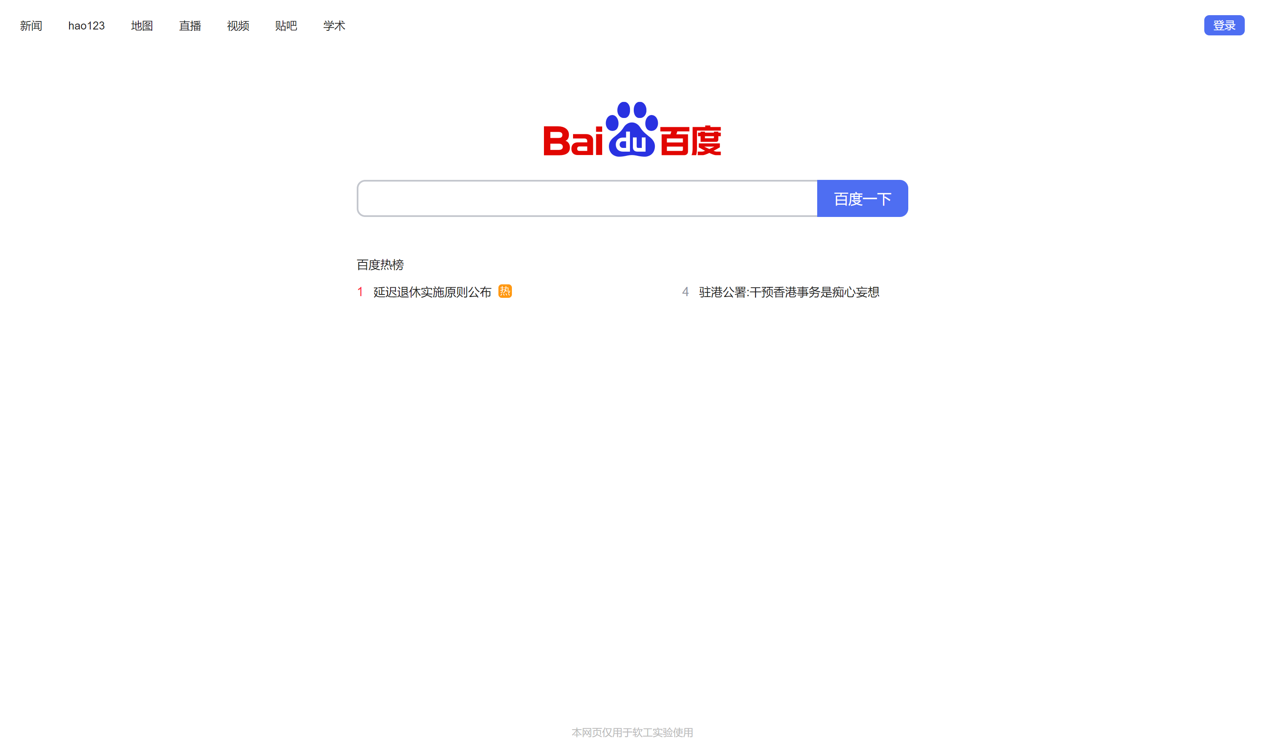

任务2搜索框为空的截图：

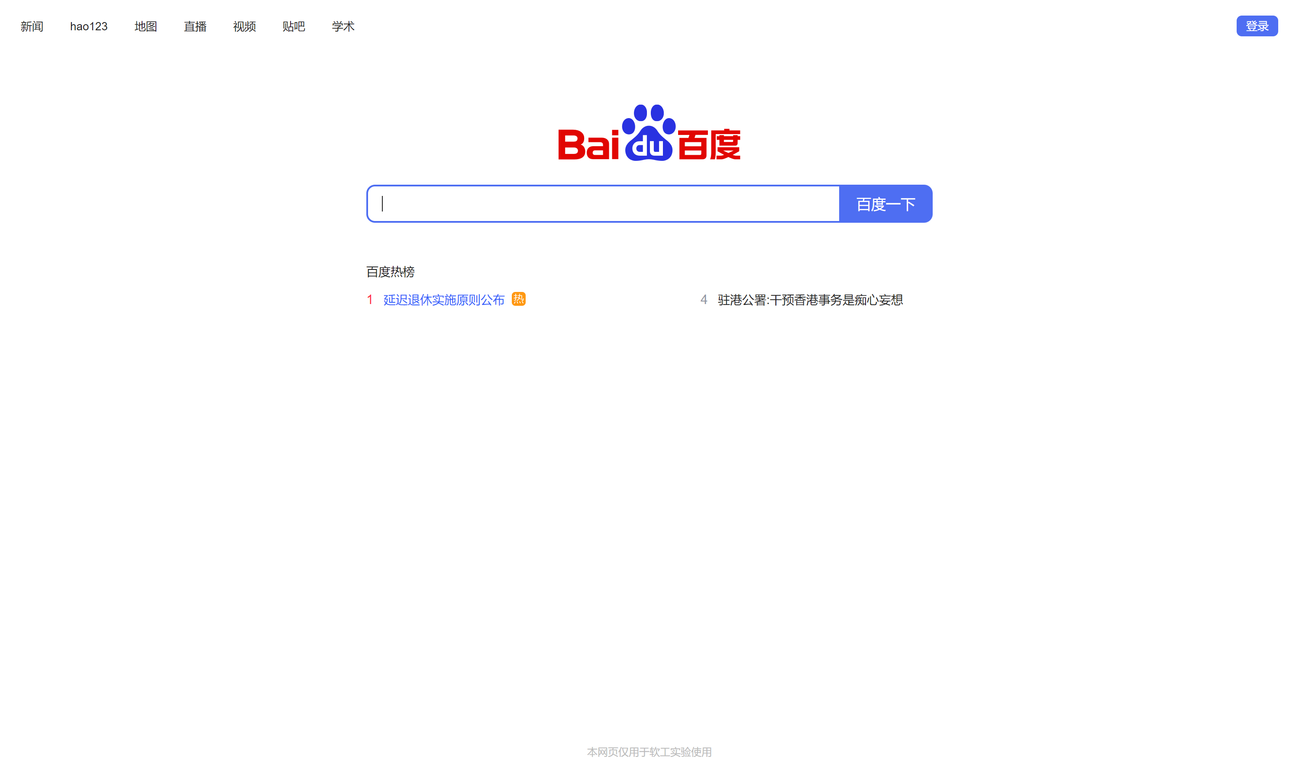

任务2点击后的截图：

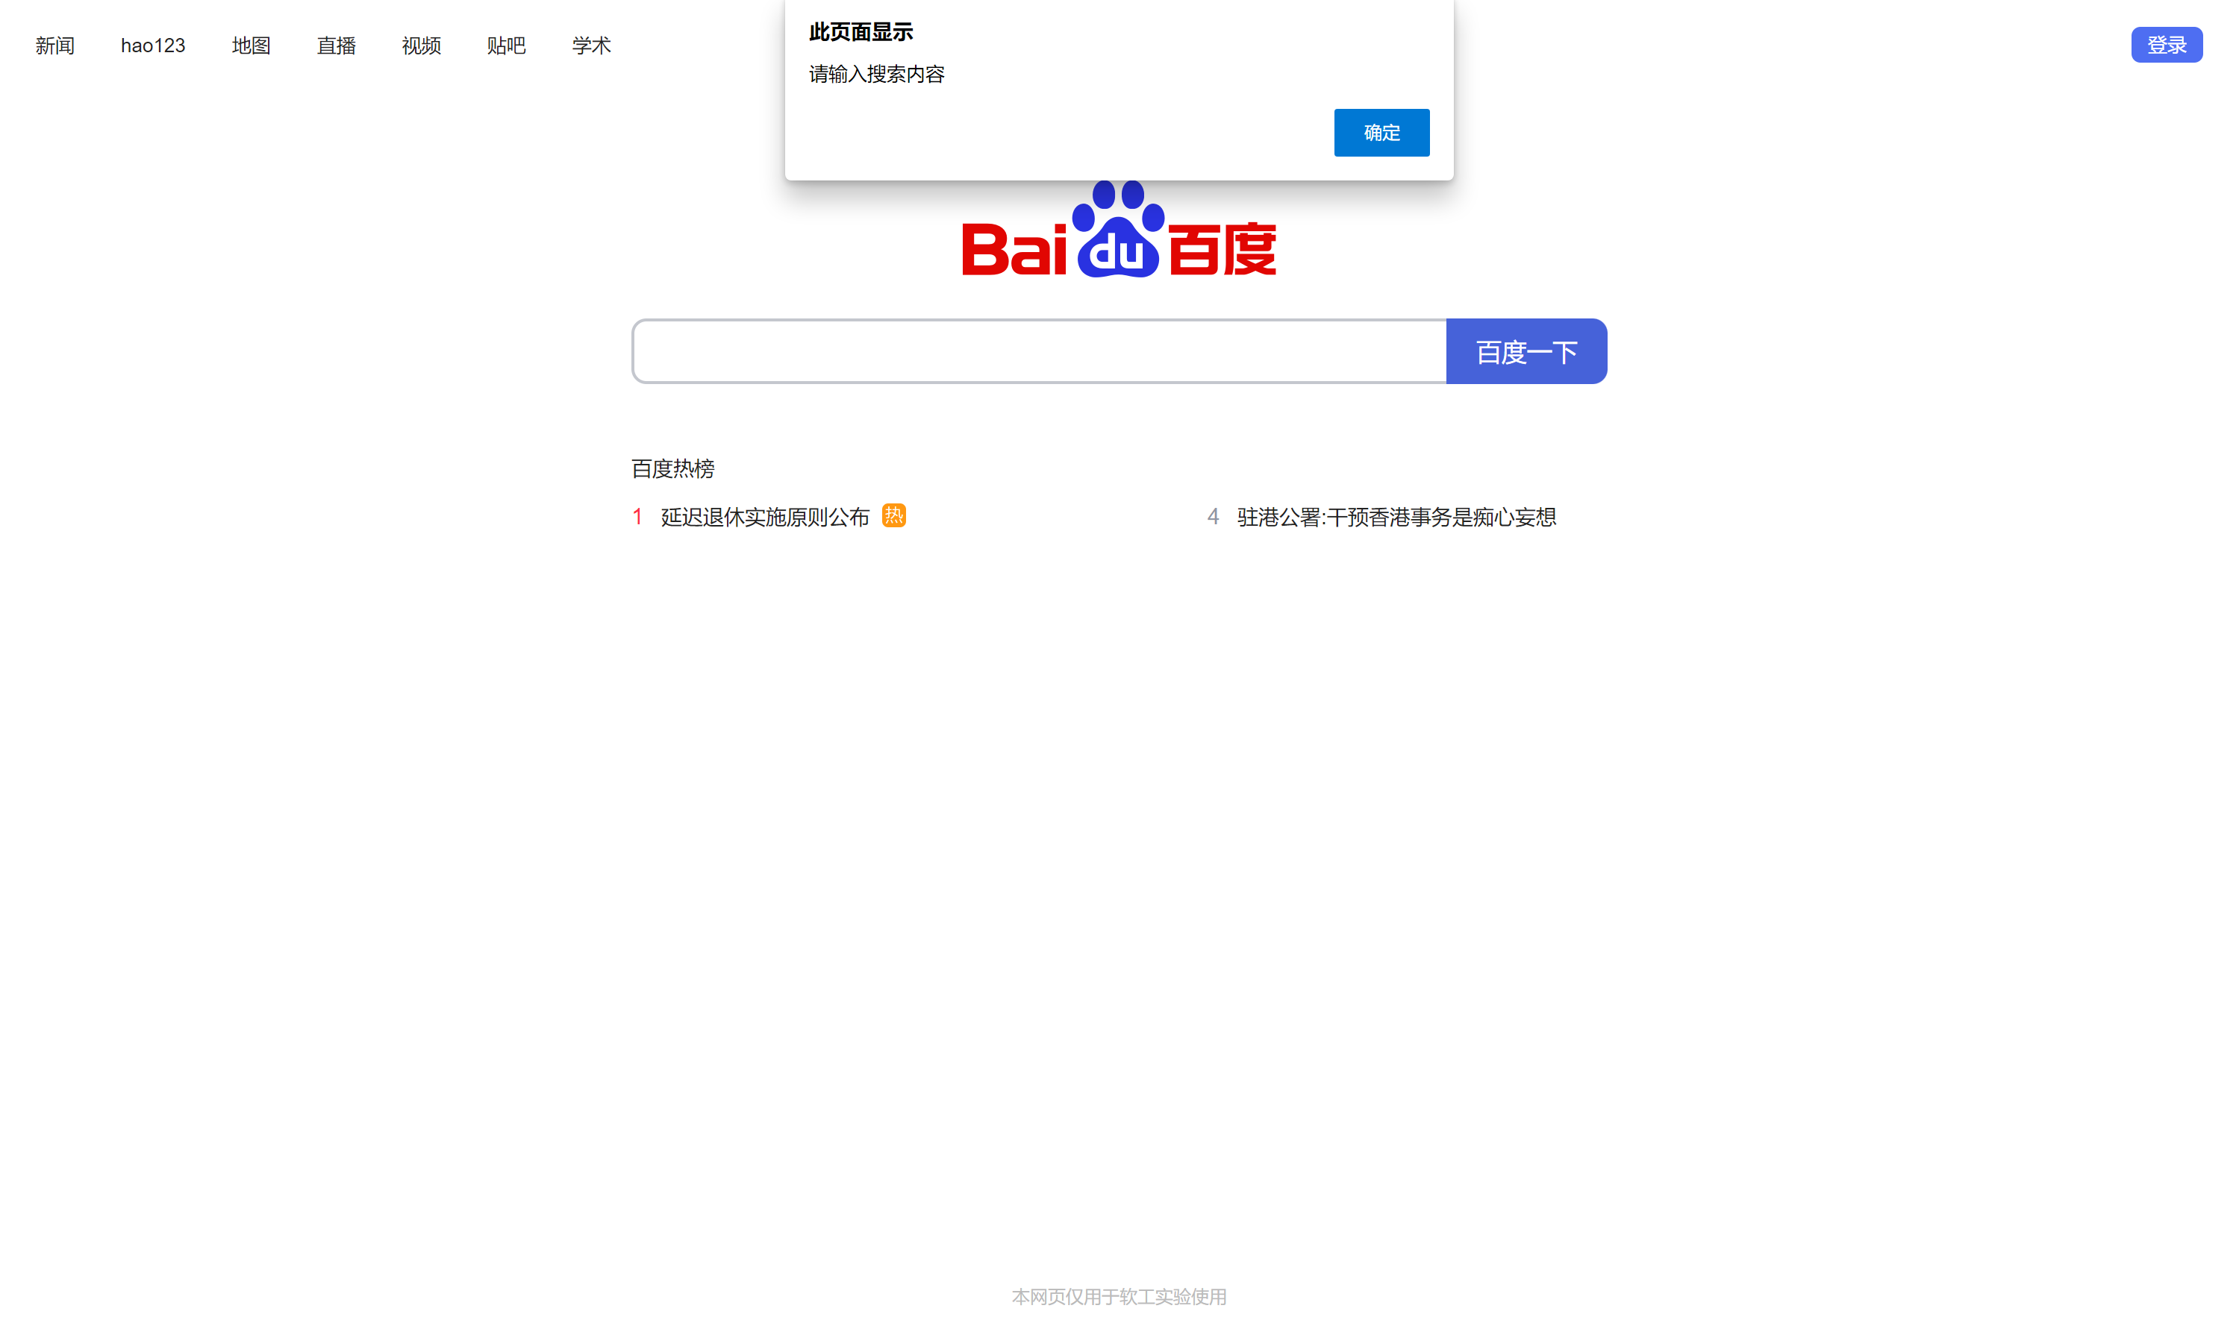

任务2搜索框有内容的截图：

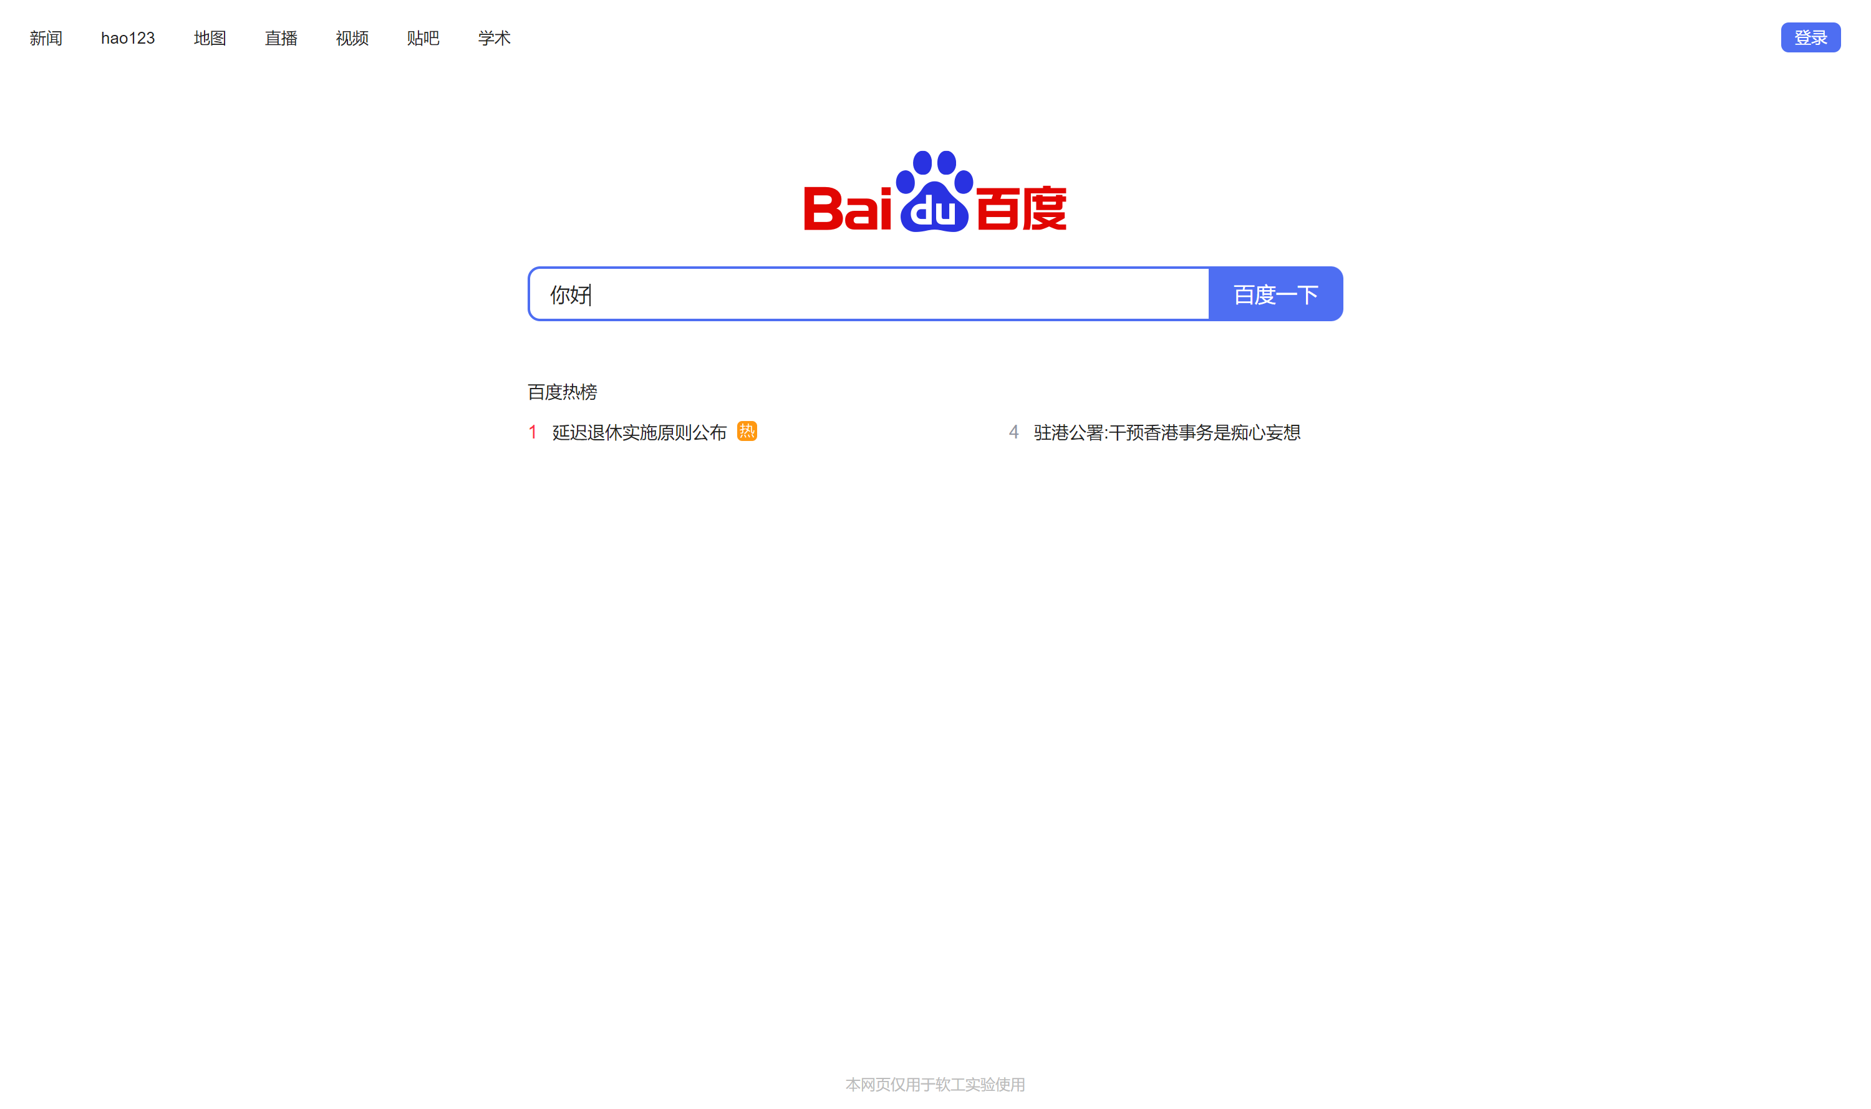

任务2再次点击后的截图：

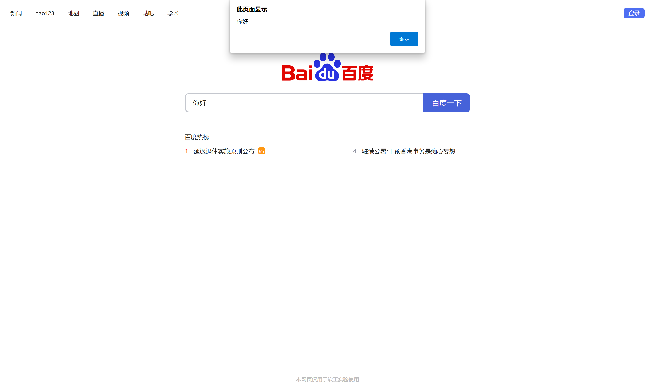

添加alert函数，实现弹窗

任务3完成截图：

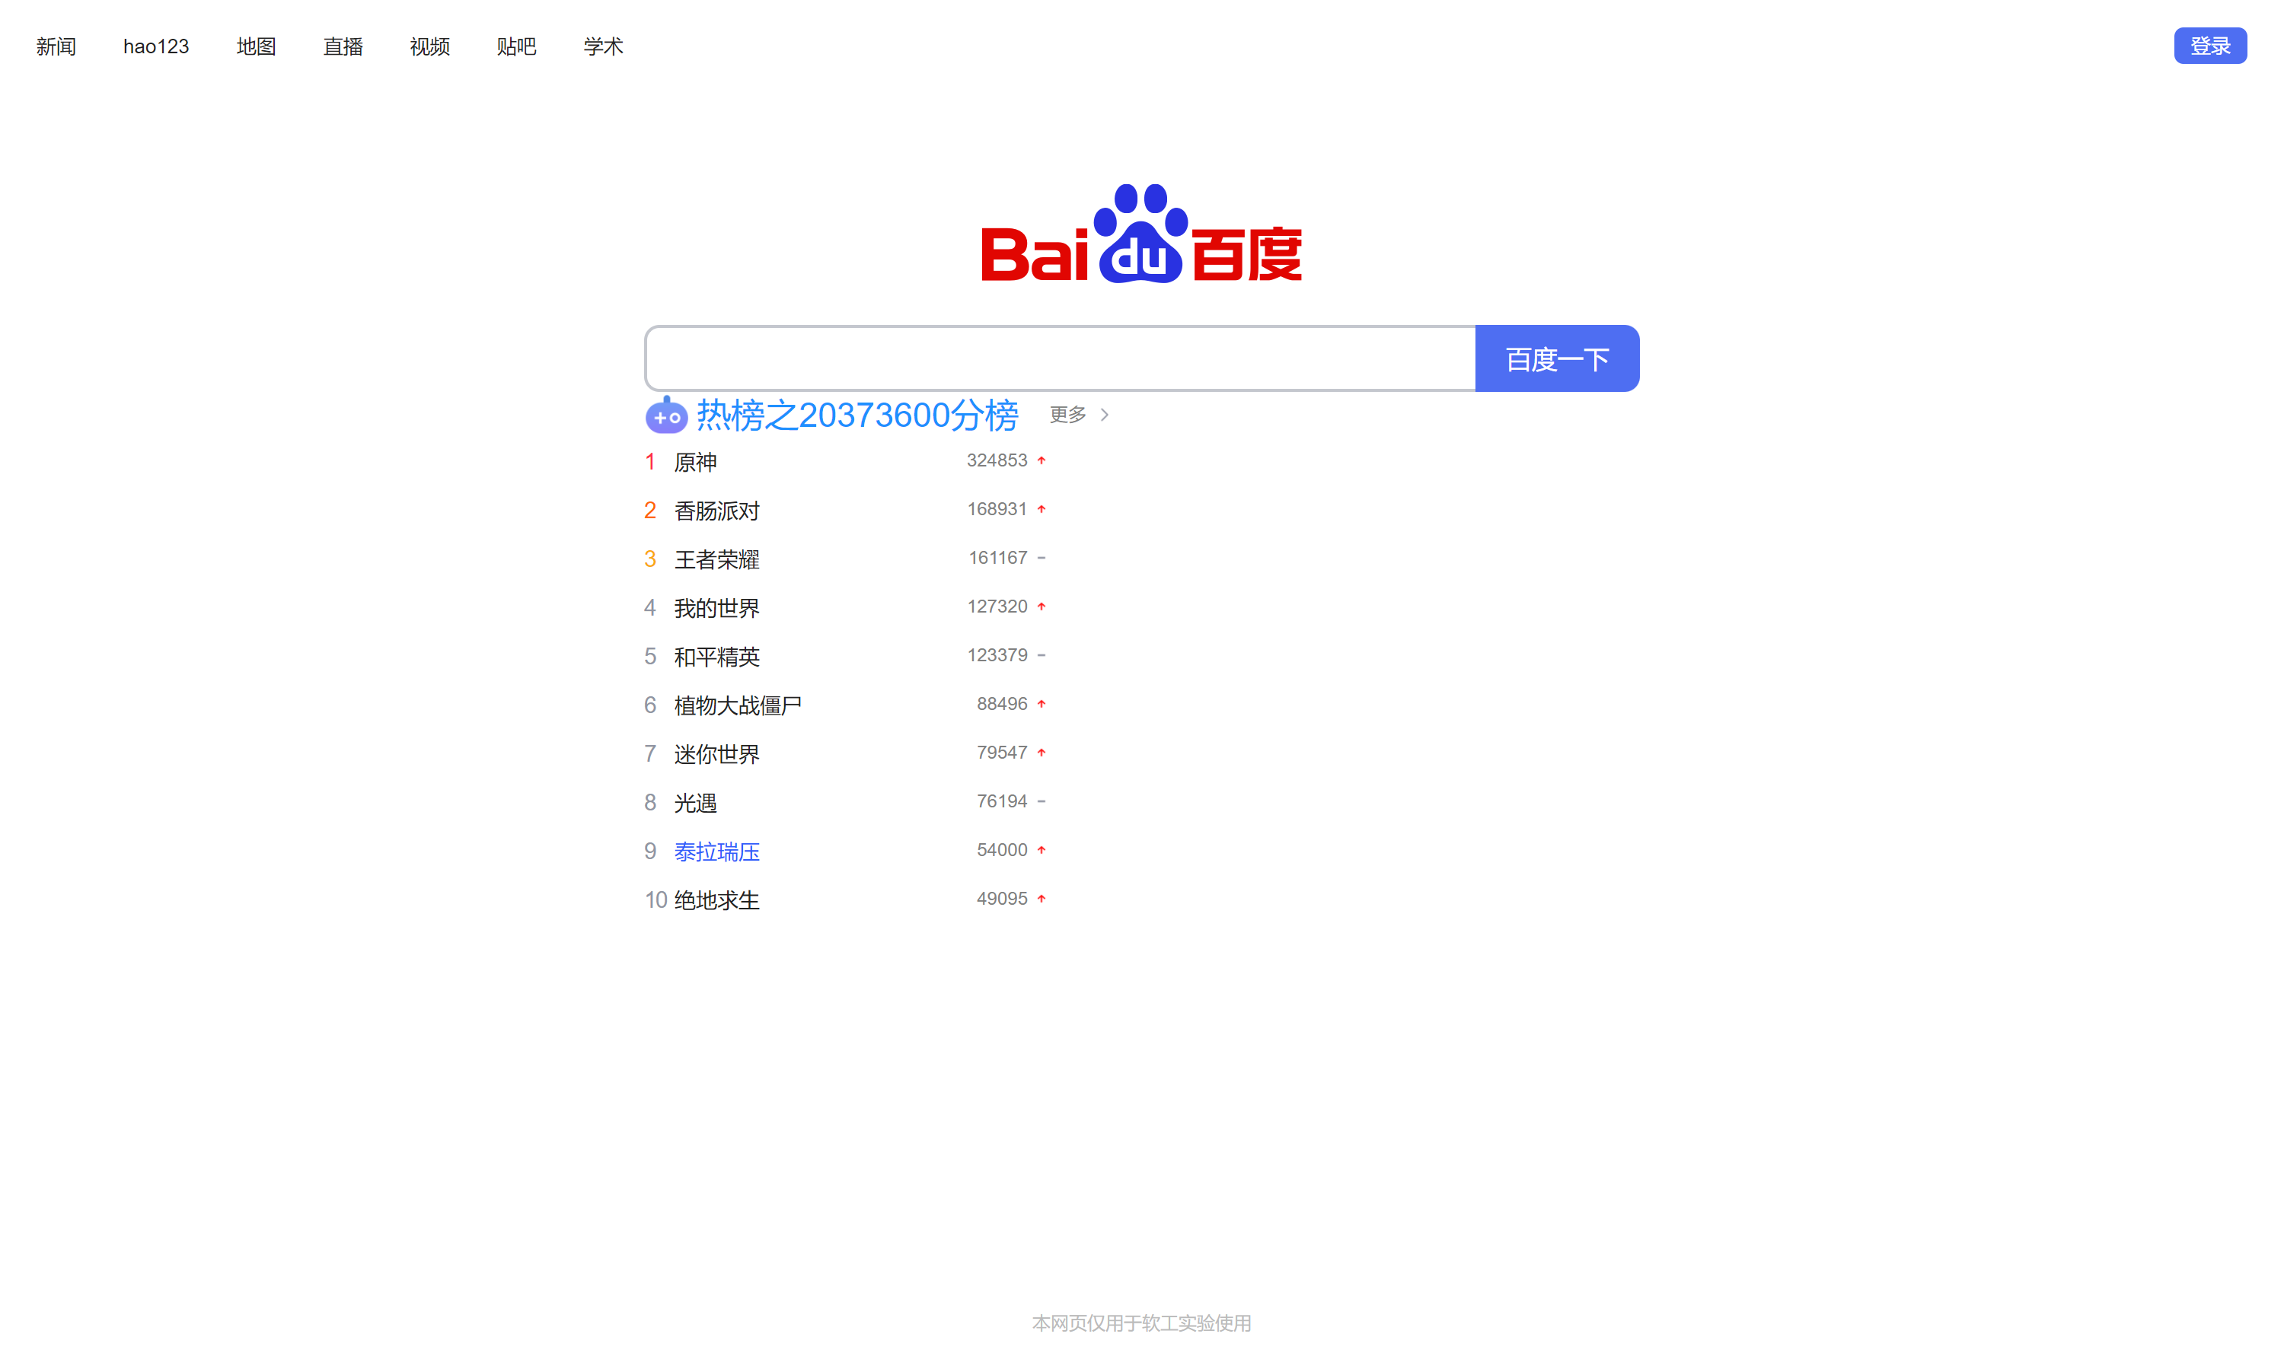

修改每个热搜项目的CSS属性

任务4点击前截图：

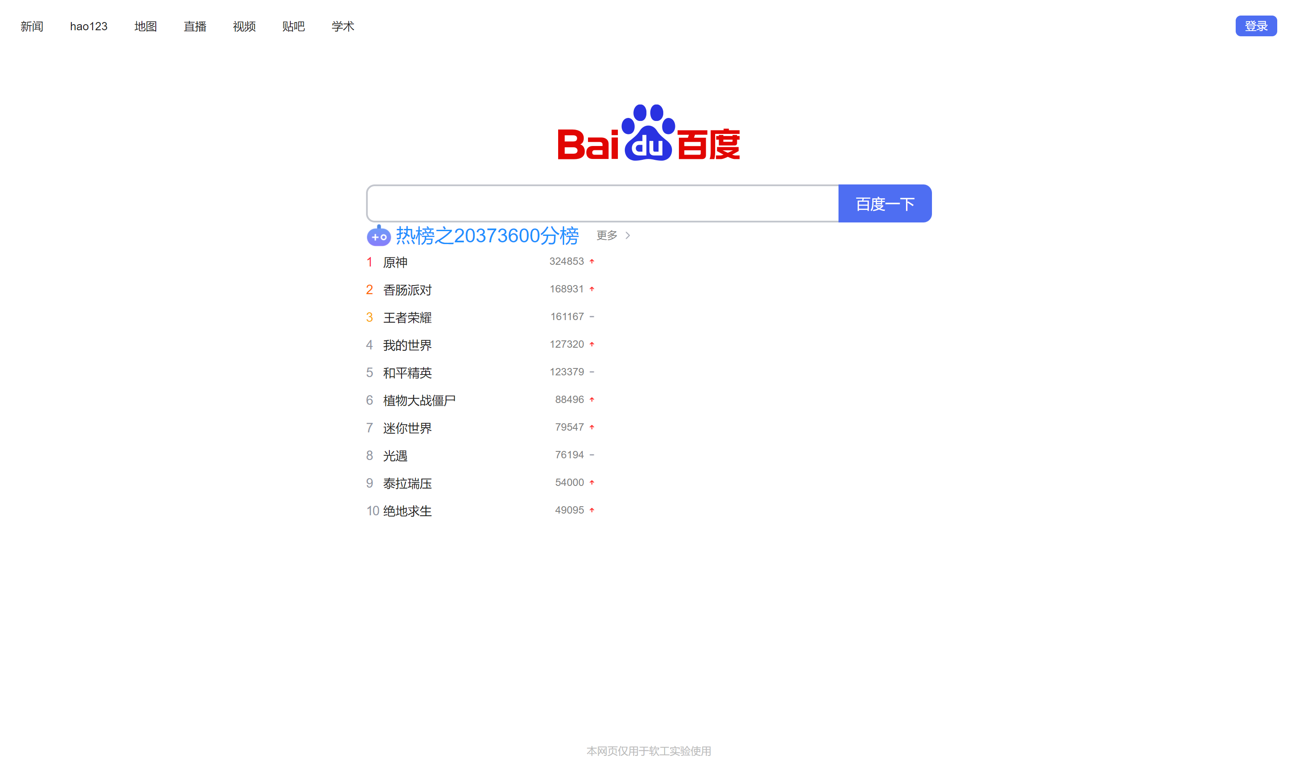

任务4点击后截图：

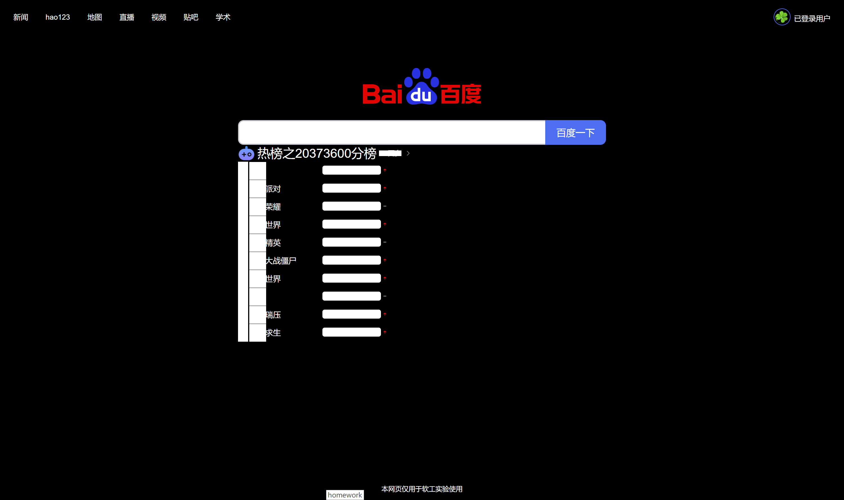

在index.js文件里添加登录按钮的监听事件

任务5审查元素变化截图：

任务5修复后登录截图：

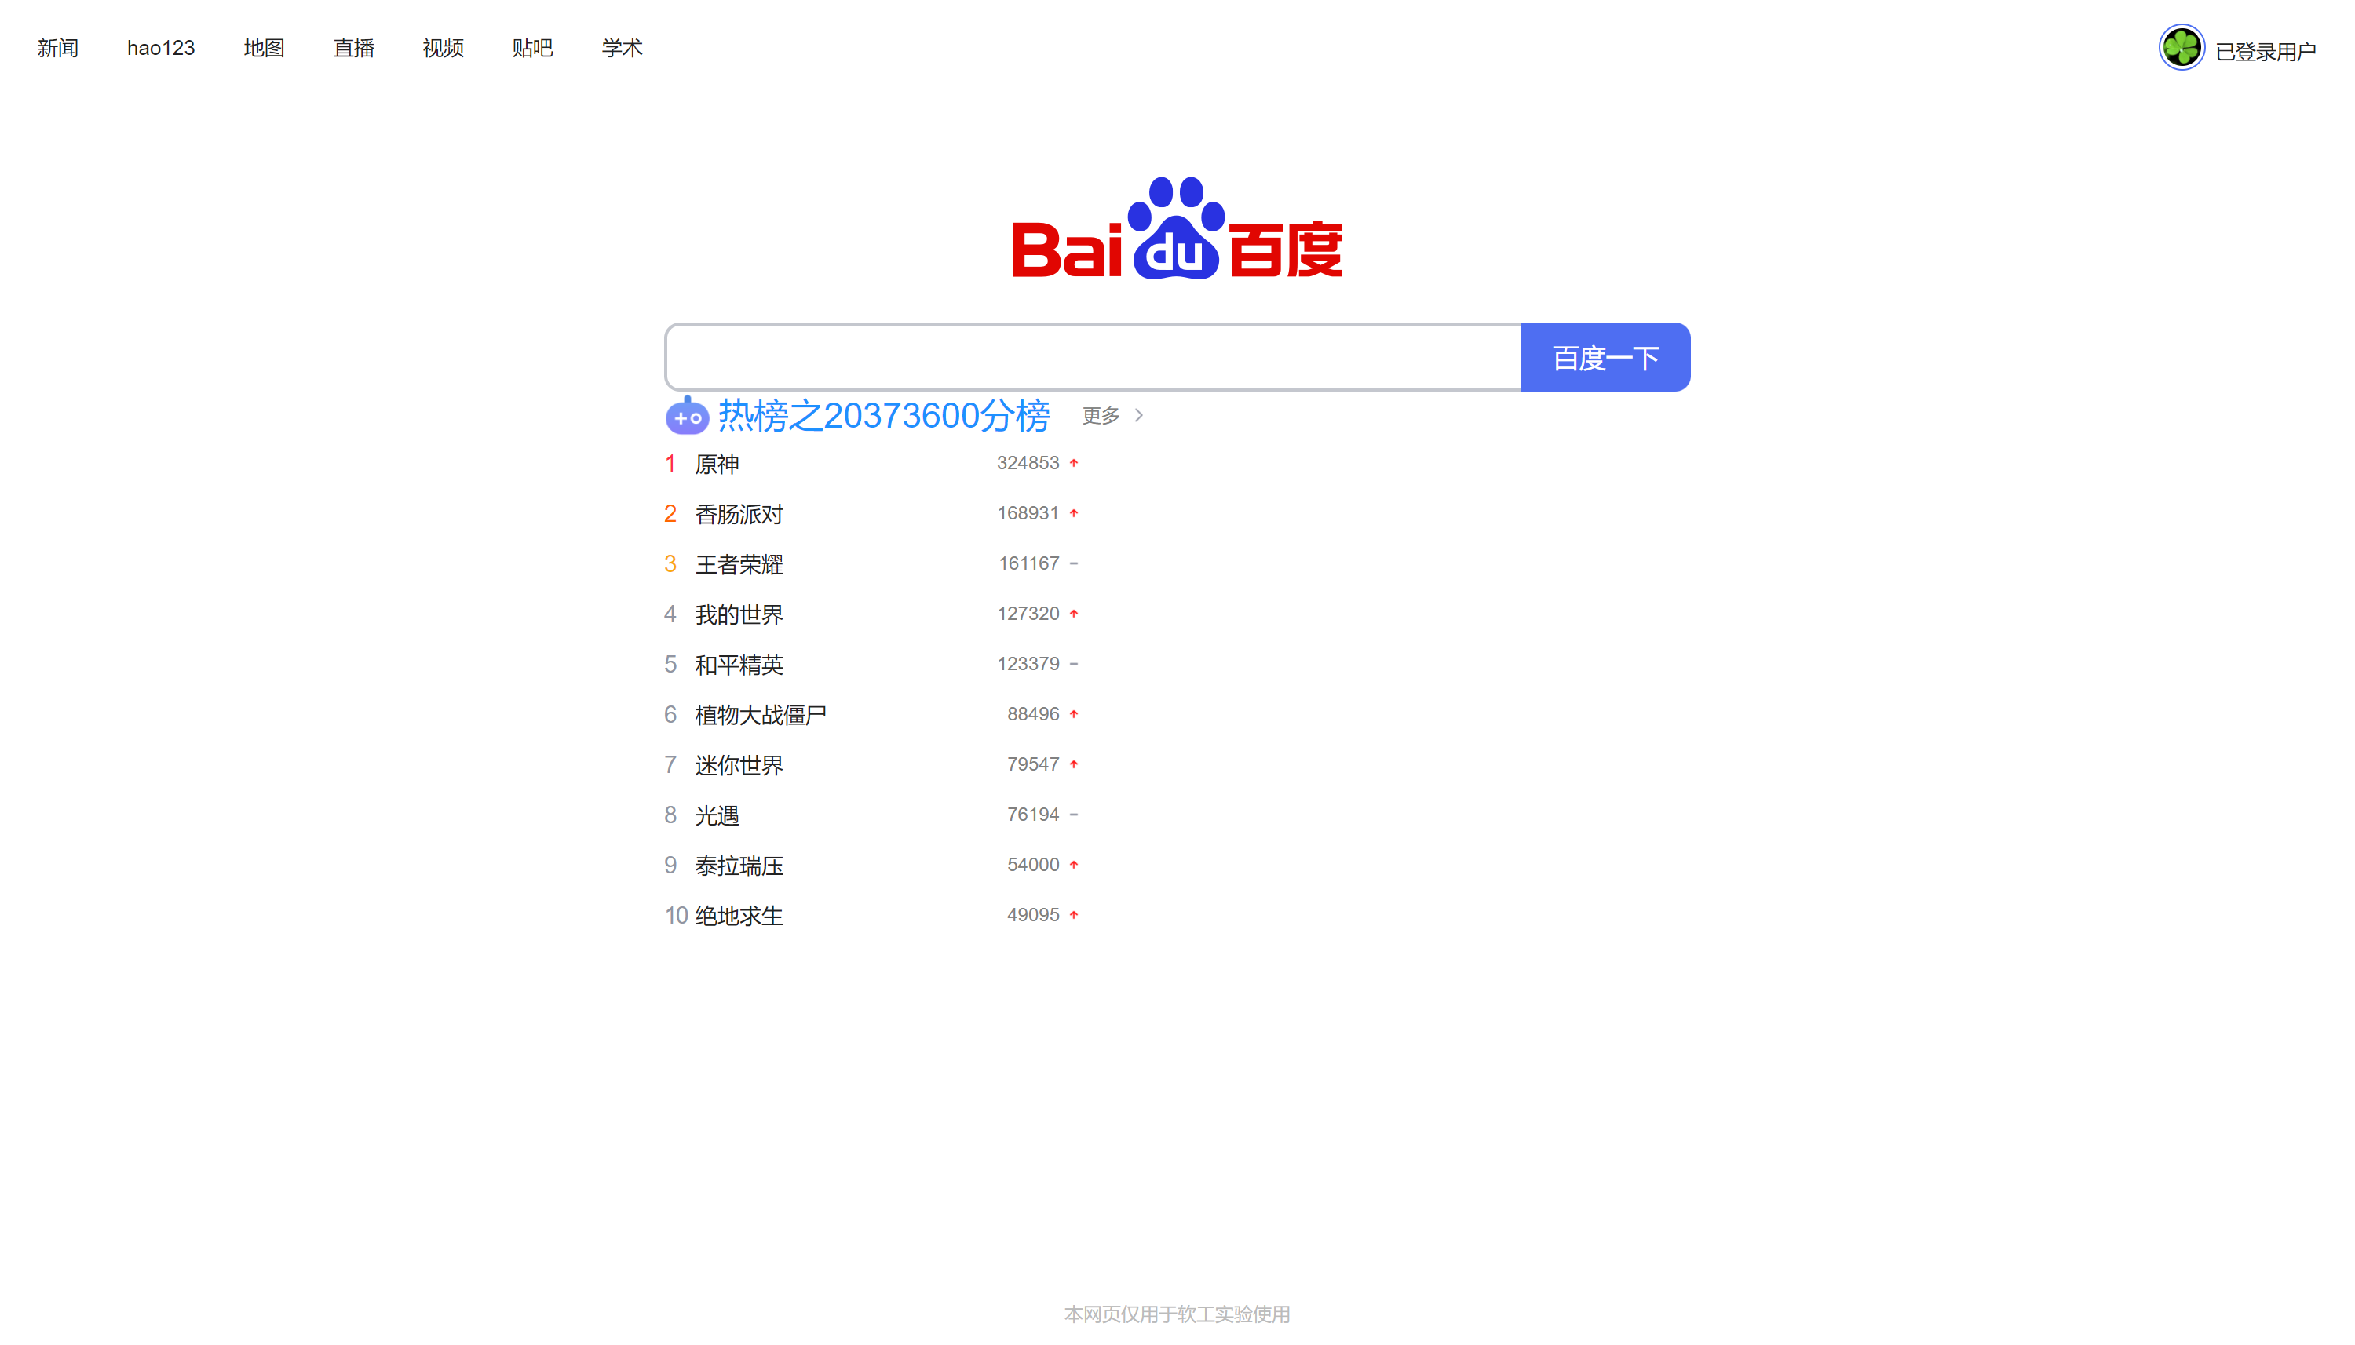

Code文件夹中的index.js中返回了css样式，取消即可

**附加部分（可选）**

附加任务1截图

附加任务2截图

**代码所提交的远程仓库地址**